

**Düzce Üniversitesi**

**Mühendislik Fakültesi**

**Bilgisayar Mühendisliği Bölümü**

**BM 308- Web Programlama**

**Öğr.Gör. Erdi YALÇIN**

|  |  |
| --- | --- |
| **141001022** | **Emre KAYMAK** |
| **151001049** | **Mehmet ÖZÇELİK** |
| **151001052** | **Fatih KARAÜZÜM** |

**Temmuz 2018**

**1.EMLAK UYGULAMASI VERİTABANI**

Projemiz emlakçılarda kullanılmaz üzere geliştirilen bir uygulamadır. Bu uygulamayı geliştirirken Şekil1.1 de görüldüğü gibi 11 tane tablo kullandık. Bu tabloların isimleri şu şekilde;

* Ilan
* İl
* İlce
* Kategori
* konutDetay
* kullanicilar
* mahalle_koy
* resim
* semt
* siteOzellikleri
* yorum



**Şekil 1.1.** Veri Tabanı Diyagramı

**2.EMLAK UYGULAMASI KODLARI**

**2.1.Admin**

Emlak uygulaması projesini üç arkadaş geliştirdik. Projeyi geliştirirken GitHup kullanarak iş bölümünün daha rahat yapılabilmesi ve projenin daha hızlı yol katetmesini sağladık. Projenin veritabanı oluşturulduktan sonra herkesin yapacağı kısım belirlenerek proje geliştirilmeye başlandı.

Projemiz iki kısımdan oluşmaktadır. Birinci kısım Admin paneli, ikincisi Emlak sitesi kısmı. İlk önce admin paneli kısmını inceleyelim. Şekil 2.1.1 Admin paneline giriş yapmak için kullanılan bir sayfamız var.

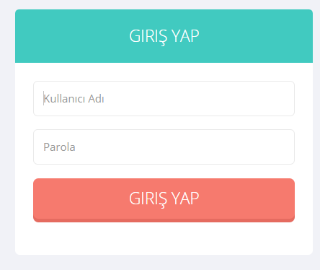

**Şekil 2.1.1** Kullanıcı Girişi

Kullanıcı kontrolü yapıldıktan sonra Şekil 2.1.2 da görüldüğü admin sayfamız görüntülenir. Ana sayfa linkini bilenlerin sisteme girişini engellemek için gerekli kontroller yapıldı.

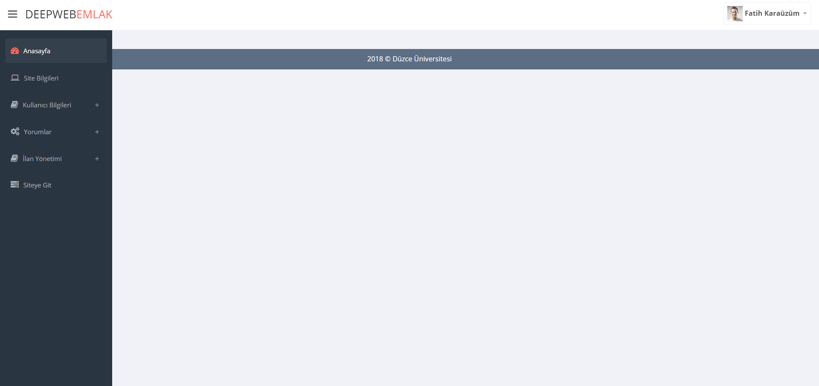

**Şekil 2.1.2** Ana Sayfa

Giriş yaptıktan sonra sol taraftaki menülerin görülmektedir. Bu menülerden site bilgilerine tıkladıktan sonra Şekil 2.1.3 de ki kısım görüntülenir. Bu kısımda sitenin özellikleri değiştirilir.Site adı, telefon, adres gibi kısımlar buradan değiştirilir.

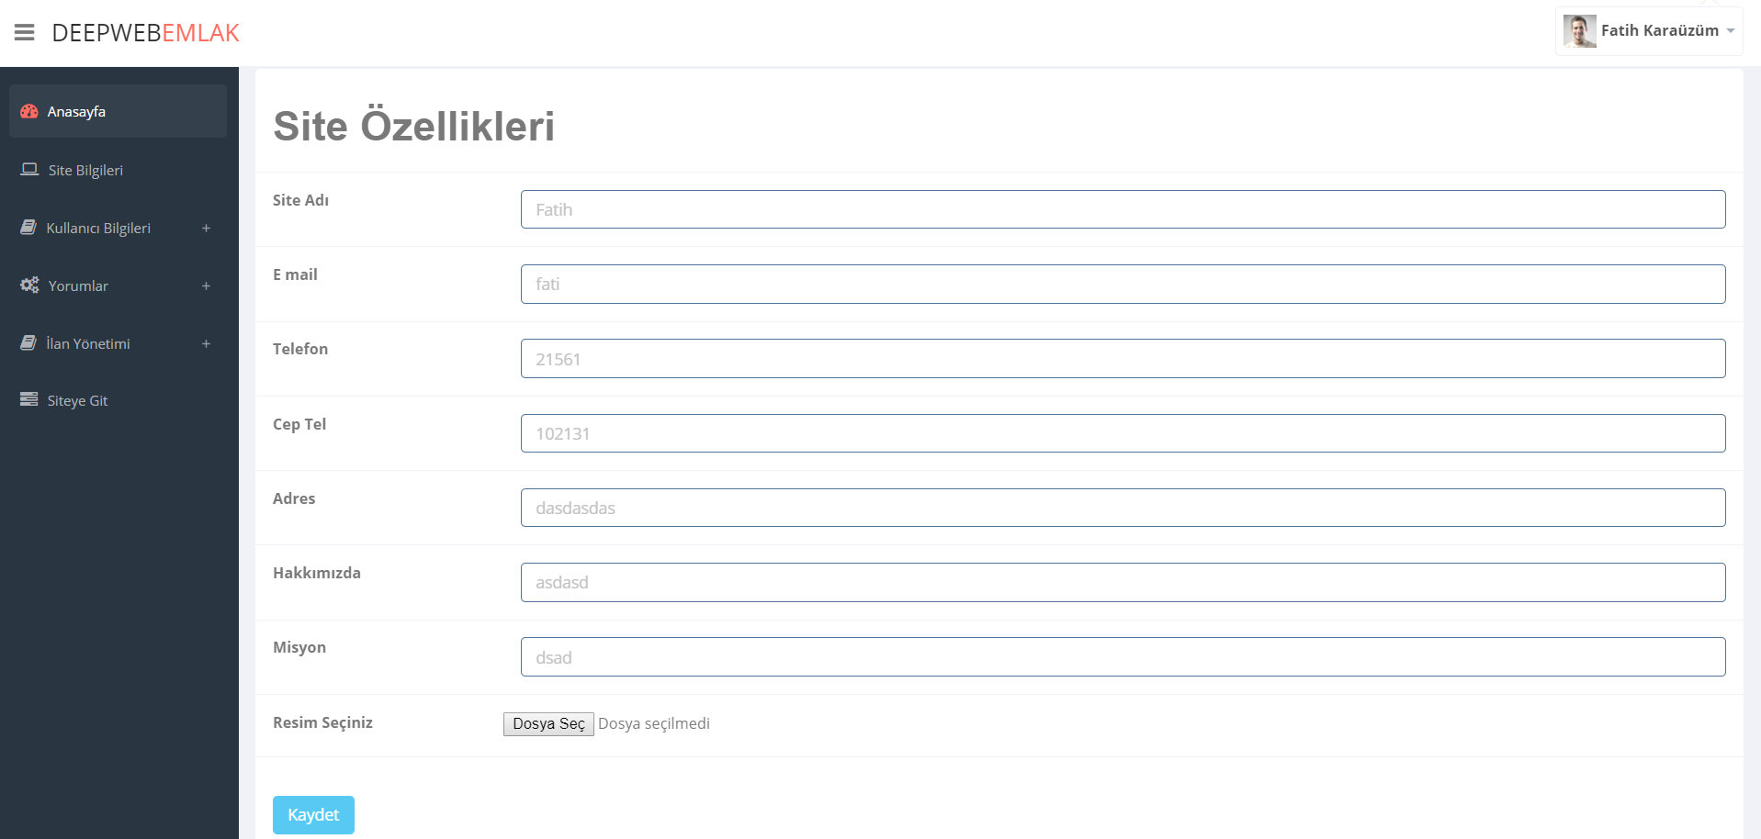

**Şekil 2.1.3** Site Özellikleri

İkinci kır kısım olan kullanıcı bilgileri kısmı Şekil2.1.4 de gösterilmiştir. Buraya tıkladıktan sonra karşımızı adminin kullanıcı bilgileri ve sitemize kayıt olan kullanıcıların bilgileri gelir. Admin bilgileri güncellemek için Admin listesi kısmında sağ tarafta bulunan kalem ikonuna tıklaması gerekir. Tıkladıktan sonra Şekil 2.1.5 deki kısım gözükür. Admin bilgilerinin ilgili kısımları düzeltildikten sonra kaydet butonu ile işlem tamamlanır ve işlem tamamlandığına dair mesaj verilir. Eğer Değişiklik yapmadan çıkmak için iptal butonuna basmamız yeterlidir.

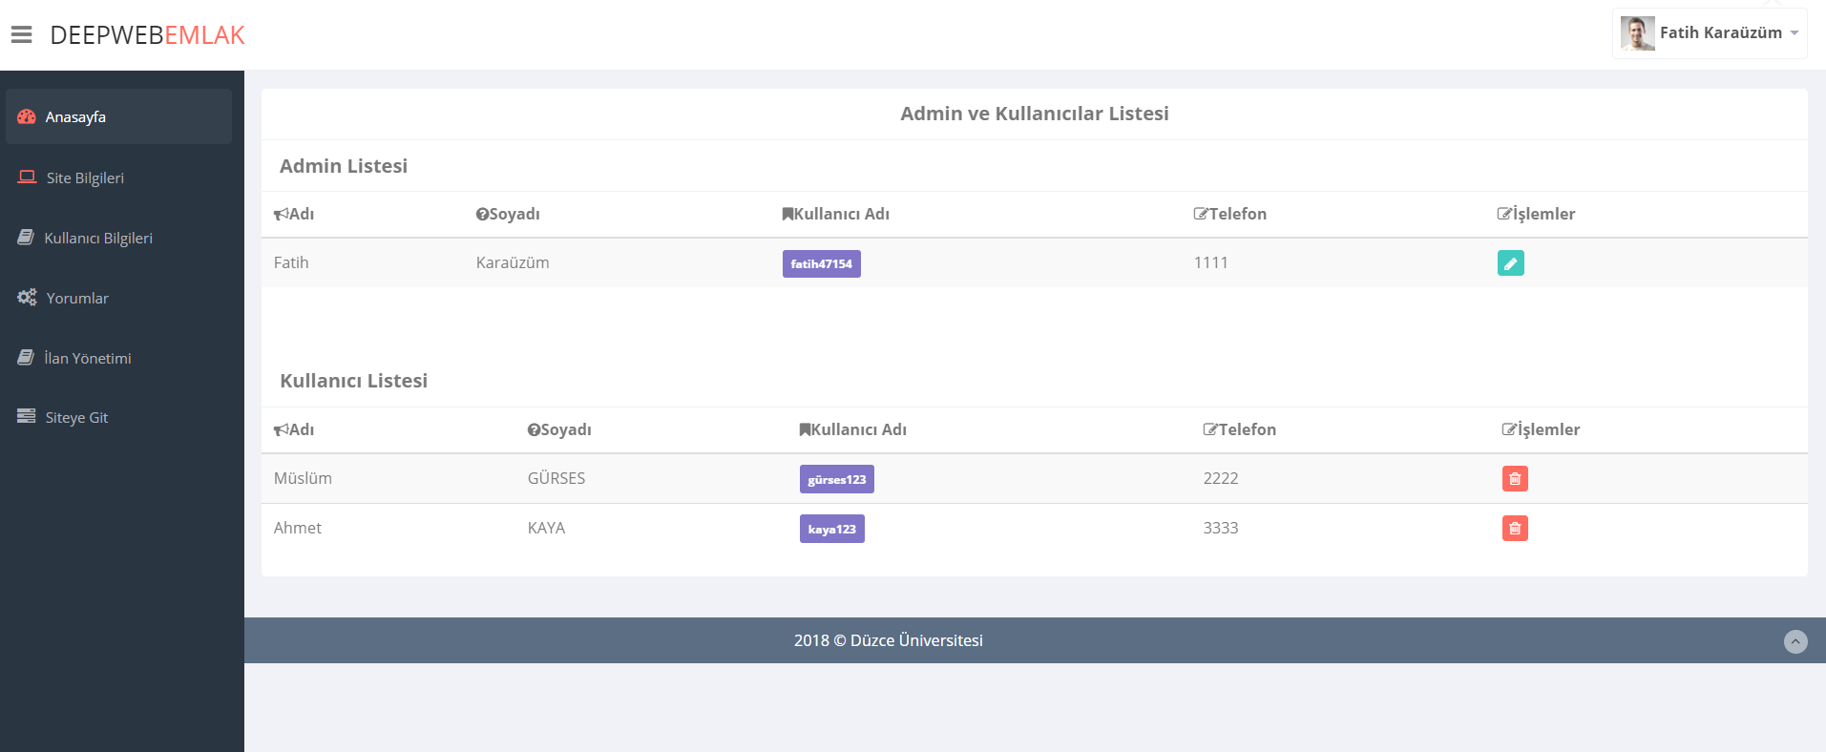

**Şekil 2.1.4** Kullanıcı Bilgileri

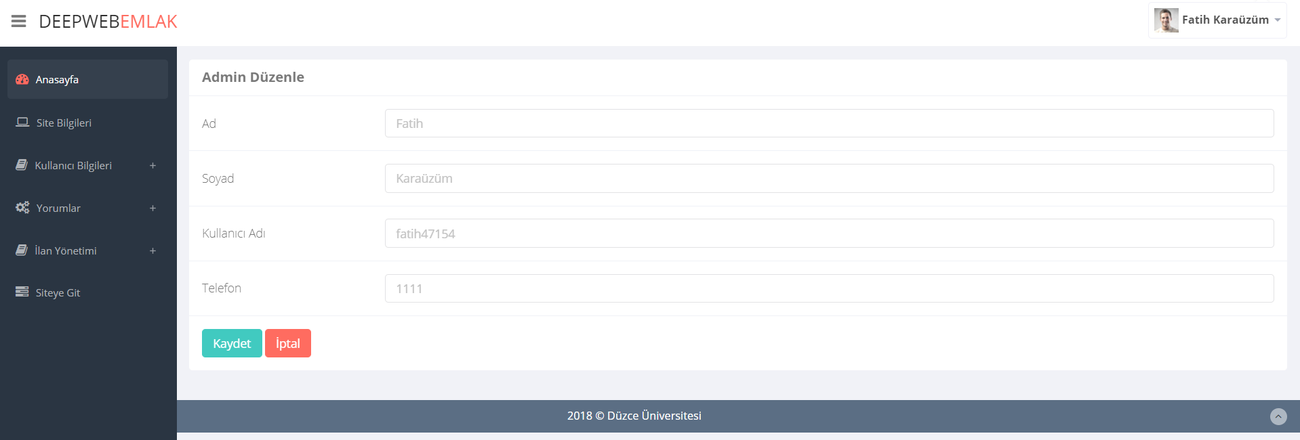

**Şekil 2.1.5** Admin Bilgileri Güncelleme

Başka bir kısım olan yorum yönetimi sayfasını görünümü Şekil 2.1.6 gösterilmiştir. Bu kısımda kullanıcılar ilanlara yorum yapabilmek için kayıt olmaları gerekmektedir. Üye olduktan sonra istediği ilana yorum yapabilir. Ancak bu yorum admin tarafından onaylandıktan sonra sitede de görünebilir. Admin istediği taktirde onaylı bir yorumun onayını tekrar kaldırabilir. Ya da yapılan yorumu çok kötü bulduğu için silebilir.

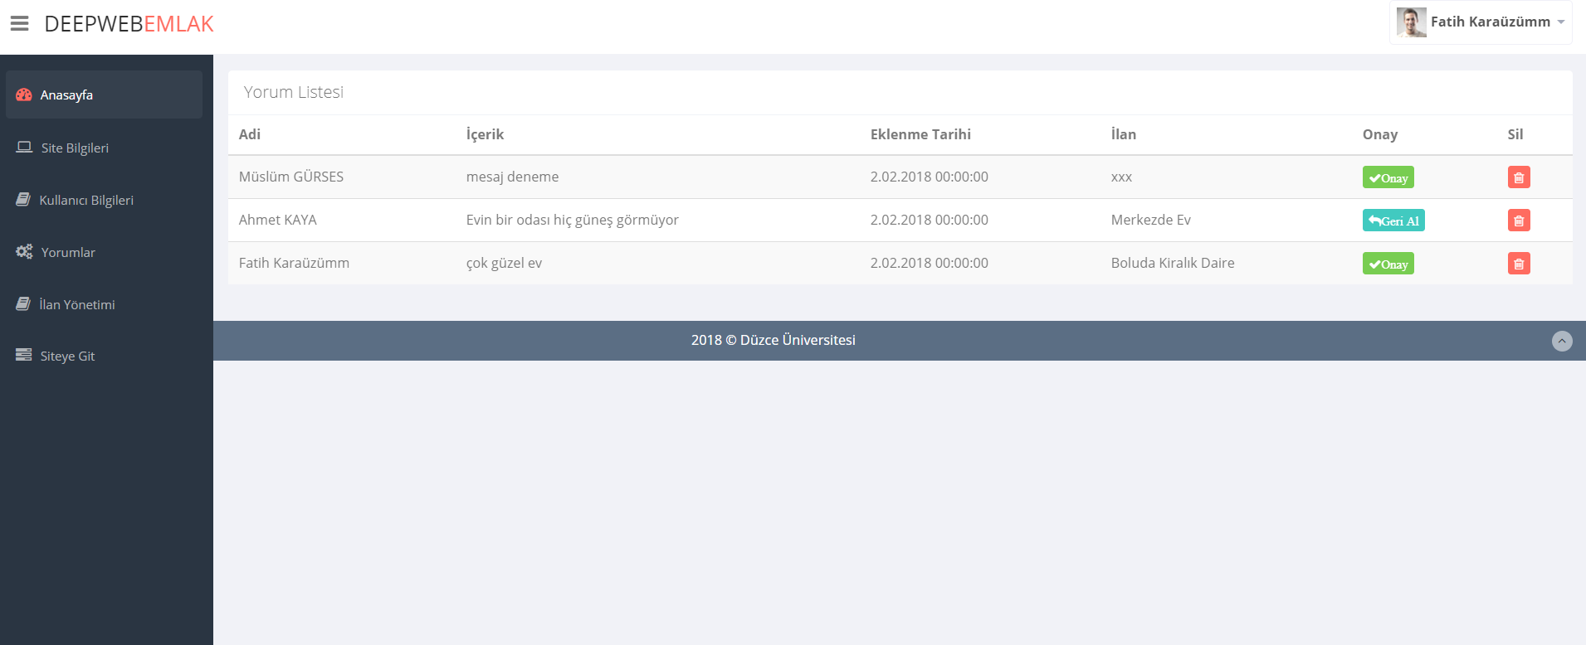

**Şekil 2.1.6** Yorum Yönetimi

Başka bir kısım olan ilan yönetiminde iki işlem gerçekleştirebiliyoruz. İlk olarak daha önce kaydettiğimiz ilanları listeleyebiliyoruz. İkinci olarak da yeni baştan bir ilan oluşturabiliyoruz. Şekil 2.1.7 de ilan yönetimi işlemlerinin linkleri görülmektedir. İlan Listesi butonuna tıkladıktan sonra Şekil 2.1.8 deki sayfa görülmektedir. Bu sayfada daha önceden kaydettiğimiz ilanları görmekteyiz. Eğer ilanda bir değişiklik yapmak istersek sağ taraftaki işlemler kısmından kalem ikonuna tıklamamız gerekir. Düzenleme işlemi ve yeni ilan ekleme sayfalarının tasarımları aynıdır. Sadece düzenlemede gerekli kısımlar doldurulmuş şekilde gelmektedir. İlan yönetiminin ikinci bir işlemi olan ilan ekle sayfası Şekil 2.1.9 ve Şekil 2.1.10 da gösterilmektedir. Bu sayfada ekleyeceğimiz ilanın bilgilerini ve özelliklerini seçtikten sonra kaydet işlemini gerçekleştiriyoruz.

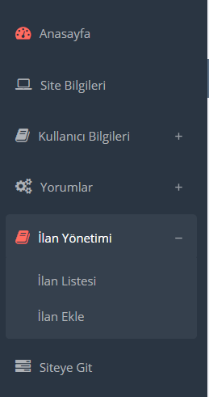

**Şekil 2.1.7** İlan Yönetimi

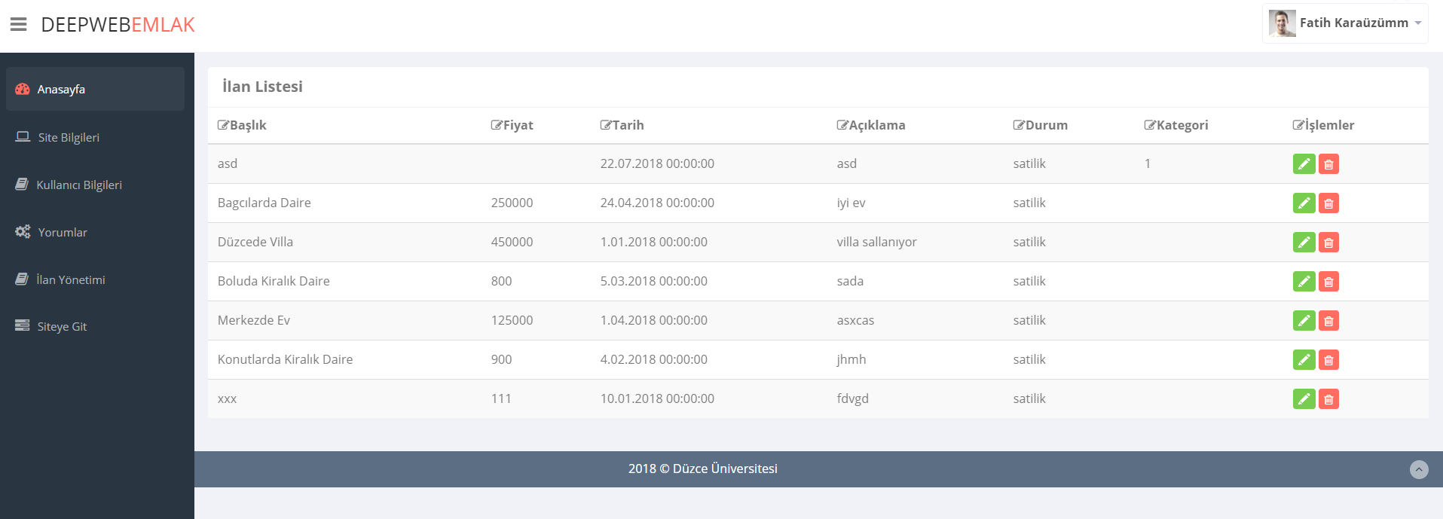

**Şekil 2.1.8** İlan Listesi

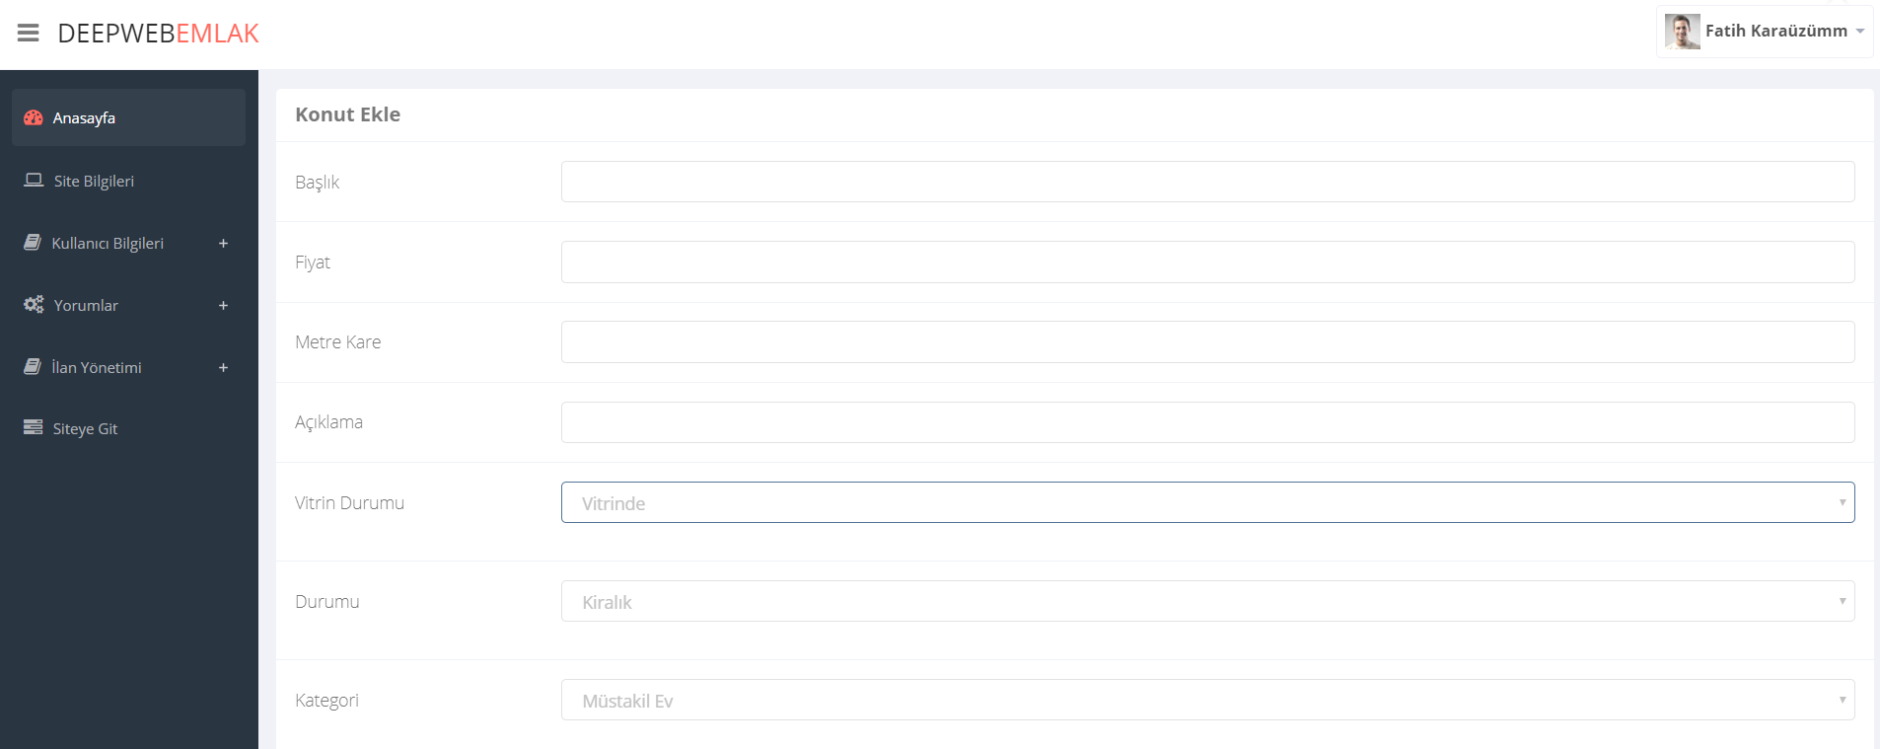

**Şekil 2.1.8** İlan Ekle

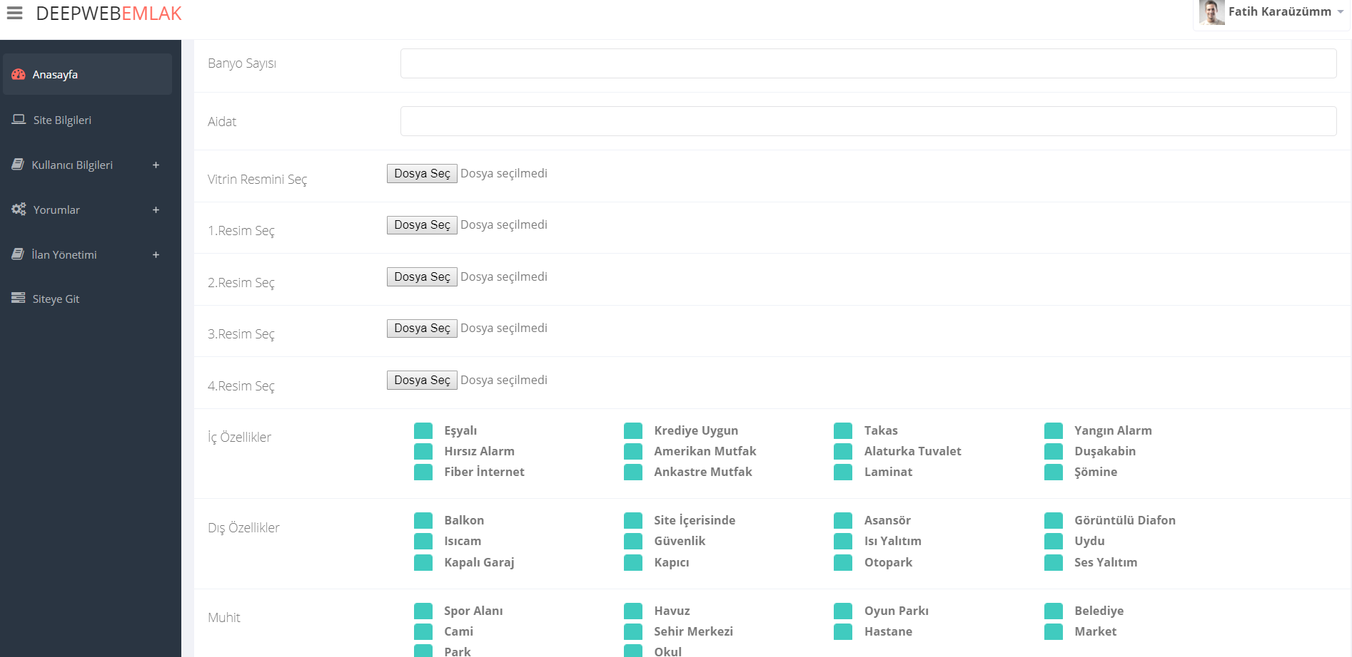

**Şekil 2.1.9** İlan Ekle

En son olarak siteye git butonu ile sitemize direk geçiş yapabilmekteyiz.

**2.2.Web Sayfası**

Web sitemizin ortasında anaslider vardır. Burada resimler değişmektedir. İlanlarımız gözükmektedir. Yukarıdaki menülerden emlakçı hakkında bilgi sahibi olabilir, ilanları satılık ve kiralık olarak ayrı ayrı inceleyebilir ve emlakçının iletişim bilgilerini ulaşabiliriz. Şekil 2.2.1 Şekil 2.2.2 ve Şekil 2.2.3 de web sitesinin ana sayfasında görüntüler alınmıştır.

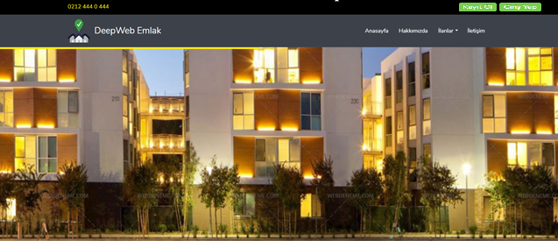

**Şekil 2.2.1** Ana Sayfa

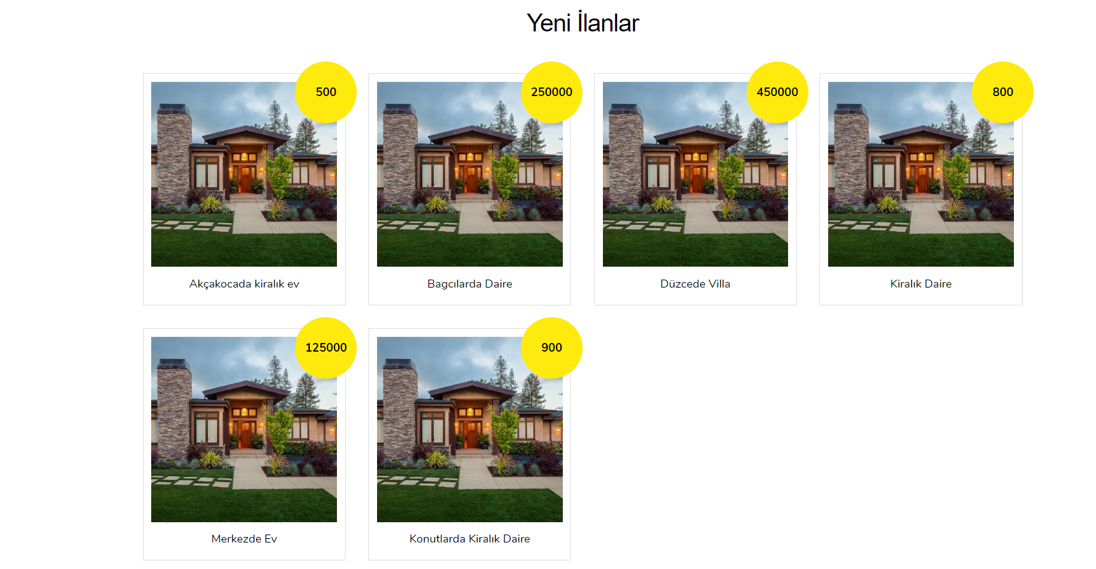

**Şekil 2.2.2** Ana Sayfa

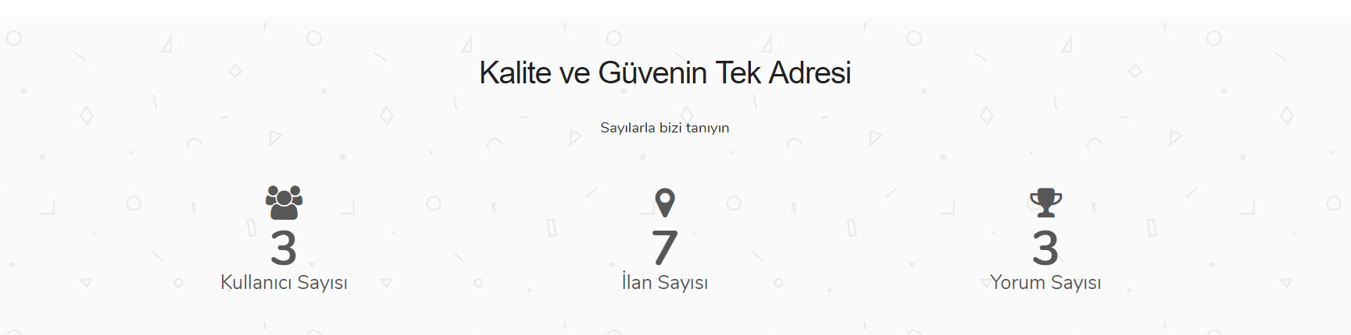

**Şekil 2.2.3** Ana Sayfa

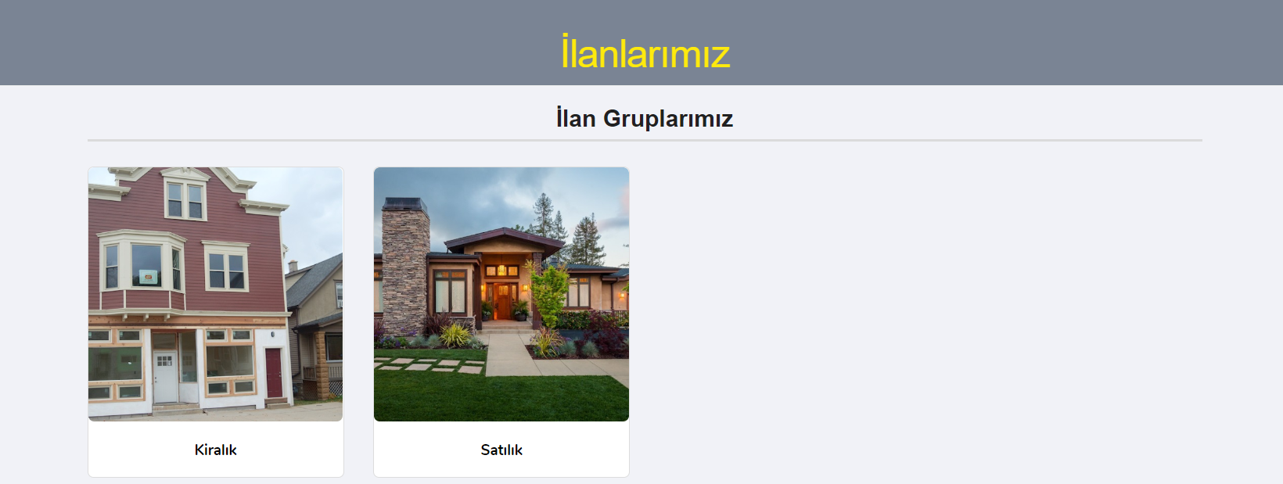

**Şekil 2.2.4** İlanlar

Sitemizin en üstünde iki tane buton vardır. Bunlar kullanıcıların kayıt olabilmesi için ve giriş yapabilmesi için kullanılmaktadır. Şekil 2.2.6 da görüldüğü gibi kayıt sayfası gelmektedir. Bu sayfadan gerekli bilgiler girildikten sonra kayıt ol butonu ile işlem sonlandırılır.

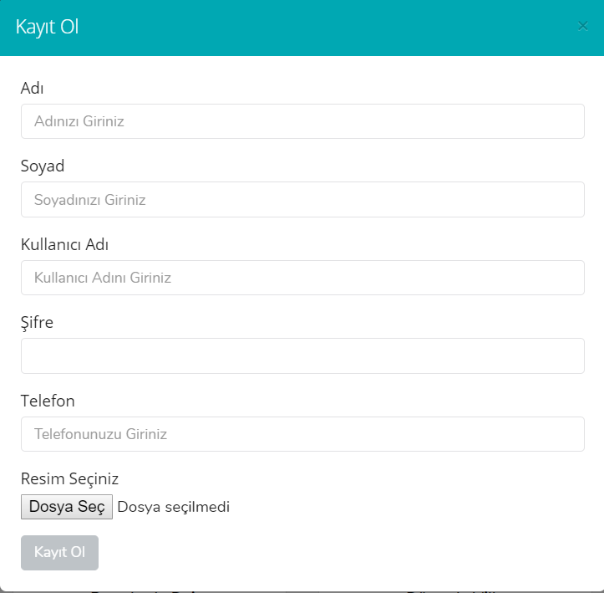

**Şekil 2.2.6** Kullanıcı Kayıt

Web sitesini üst kısmındaki diğer bir buton giriş butonudur. Kullanıcılar kayıt olduktan sonra giriş yapabilmeleri için kullanılır. Girişe tıkladıktan sonra Şekil 2.2.7 de görüldüğü gibi giriş sayfası gelir.

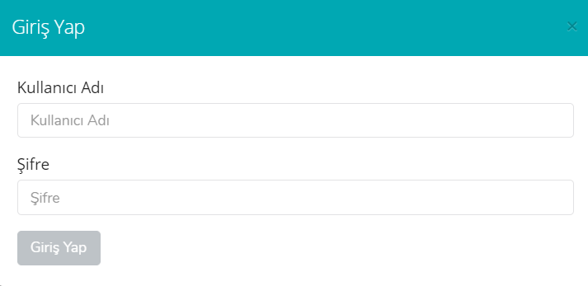

**Şekil 2.2.7** Kullanıcı Giriş

Projede geliştirilen aşamalar daha detaylı şekilde sunumda anlatılacaktır.